|  |  |  |  |
| --- | --- | --- | --- |
|  |  |  |  |
| AVISO | PREFEITURA MUNICIPAL DE ITABAIANINHA  AVISO  APLICACÃO DE PENALIDADE  Concorrência ne 001/2018  O Prefeito de Itabaianinha, em cumpriüjento as suas atributçôes legais e em atendimento aos Princípios da Legatidade, Impessoalidade, Moralidade, Probidade Administrativa e Publicidade, com espeque no art. 87, inc. t, C/C art. 55, inc. XIII, ambos da Lei ne 8.666, de 21 de junho de 1993, e Item 19.2.1 do Edital de Concorrência n' 01/2018, Cláusula Dezessete, item 17.2, C/C Cláusula Quarta, 'tem 4.1.28 do Contrato ne 246/2018, e demais disposições correlatas, vem dar conhecimento ao público e demais interessados que aplicou a penalidade de ADVERTÊNCIA à empresa Construtora Padrão LTDA, inscrita no CNP) n? 04.234.322/0001-56, por descumprimento de obrigação assumida perante a administração, configurando-se na inadimplência fiscal junto a órgão federal  (reincidência).  Itabaianinha/SE, 08 de janeiro de 2020.  Carvalho  Itabaianinha | | |

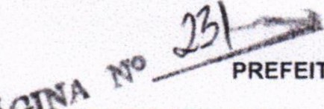sexta-feira, IO de janeiro de 2020DIÁRIO OFICIAL DO MUNICíPlO 16 - Ano I • NO 907 PREFEITURA MUNICIPAL DE ITABAIANINHA

Esta edição encontra-se no site: http://www.municipioonline.com.br/se/prefeitura/itabaianinha

Praça Floriano Peixoto CEP: 49.290-000 DIÁRIO OFICIAL DO MUNICÍPIO TELEFONE: (79)3544-1291 EMAIL: